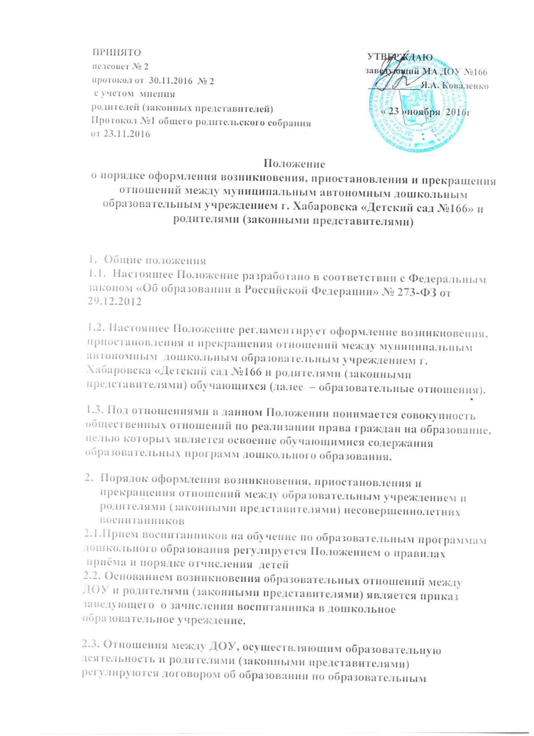

Положение

о порядке оформления возникновения, приостановления и прекращения отношений между муниципальным автономным дошкольным образовательным учреждением г. Хабаровска «Детский сад №166» и родителями (законными представителями)

1. **Общие положения**

1.1.  Настоящее Положение разработано в соответствии с Федеральным законом «Об образовании в Российской Федерации» № 273-ФЗ от 29.12.2012

1.2. Настоящее Положение регламентирует оформление возникновения, приостановления и прекращения отношений между муниципальным автономным  дошкольным образовательным учреждением г. Хабаровска «Детский сад №166 и родителями (законными представителями) обучающихся (далее  – образовательные отношения).

1.3. Под отношениями в данном Положении понимается совокупность общественных отношений по реализации права граждан на образование, целью которых является освоение обучающимися содержания образовательных программ дошкольного образования.

1. **Порядок оформления возникновения, приостановления и прекращения отношений между образовательным учреждением и родителями (законными представителями) несовершеннолетних воспитанников**

2.1.Прием воспитанников на обучение по образовательным программам дошкольного образования регулируется Положением о правилах  приёма и порядке отчисления  детей

2.2. Основанием возникновения образовательных отношений между ДОУ и родителями (законными представителями) является приказ заведующего  о зачислении воспитанника в дошкольное образовательное учреждение.

2.3. Отношения между ДОУ, осуществляющим образовательную деятельность и родителями (законными представителями) регулируются договором об образовании по образовательным программам дошкольного образования (далее — Договор). Договор заключается между  ДОУ, в лице заведующего и родителями  (законными представителями) несовершеннолетнего обучающегося.

2.4. Права и обязанности участников образовательного процесса, предусмотренные  законодательством об образовании и локальными актами ДОУ, возникают с даты

зачисления  несовершеннолетнего обучающегося (воспитанника) в дошкольное образовательное учреждение.

2.5. Стороны прилагают совместные усилия для создания условий получения ребенком дошкольного образования в соответствии с основной общеобразовательной программой дошкольного образования.

1. **Изменение образовательных отношений**

3.1. Образовательные отношения изменяются в случае изменения условий получения обучающимся образования по конкретной основной или дополнительной образовательной программе, повлекшего за собой изменение взаимных прав и обязанностей обучающегося и ДОУ, осуществляющего образовательную деятельность.

3.2. Образовательные отношения могут быть изменены как по инициативе родителей (законных представителей) воспитанника по его заявлению в письменной форме, так и по инициативе дошкольного учреждения, осуществляющего образовательную деятельность.

3.3. Основанием для изменения образовательных отношений является приказ, изданный руководителем ДОУ. Приказ издается на основании внесения соответствующих изменений в  Договор.

3.4. Права и обязанности обучающегося, предусмотренные законодательством об образовании и локальными нормативными актами учреждения изменяются с даты издания приказа или с иной указанной в нем даты.

1. **Приостановление образовательных отношений**

4.1.   Образовательные отношения могут быть приостановлены на основании письменного заявления родителей (законных представителей) о временном выбытии воспитанника из ДОУ с сохранением места.

4.2.   Причинами, дающими право на сохранение места за ребенком в ДОУ, являются:

— Состояние здоровья, не позволяющее в течение определенного периода посещать Учреждение (при наличии медицинского документа);

— Временное посещение санатория, дошкольного учреждения присмотра и оздоровления (по состоянию здоровья, при наличии направления медицинского учреждения);

—     по заявлениям родителей (законных представителей)  на время очередных отпусков родителей (законных представителей)

— Иные причины, указанные родителями (законными представителями) в заявлении.

4.3.   Возобновление образовательных отношений осуществляется по заявлению родителей, при издании приказа заведующего ДОУ о зачислении воспитанника после временного отсутствия.

4.4. Родители (законные представители) несовершеннолетнего обучающегося (воспитанника), для сохранения места представляют в ДОУ документы, подтверждающие отсутствие воспитанника по уважительным  причинам.

1. **Прекращение образовательных отношений**

5.1.   Образовательные отношения прекращаются в связи с отчислением обучающегося из организации, осуществляющего образовательную деятельность по причине:

—  завершения получения ребёнком дошкольного образования

— досрочно, по основаниям, установленным законодательством об образовании

5.2.   Образовательные отношения могут быть прекращены досрочно в следующих случаях:

—       по инициативе родителей (законных представителей) воспитанника, в том числе в случае перевода воспитанника для продолжения освоения образовательной программы в другую организацию, осуществляющую образовательную деятельность;

—       по иным причинам, указанным в заявлении родителей (законных представителей);

—       по обстоятельствам, не зависящим родителей (законных представителей) воспитанника и Учреждения, в том числе в случае ликвидации ДОУ, осуществляющего образовательную деятельность.

5.3.   Досрочное прекращение образовательных отношений по инициативе родителей (законных представителей) воспитанника не влечет за собой возникновение каких-либо дополнительных, в том числе материальных, обязательств перед ДОУ, если иное не установлено договором об образовании.

5.4.      При досрочном прекращении образовательных отношений по инициативе родителей восстановление осуществляется согласно действующему административному регламенту. В случае восстановления между ДОУ и родителями (законными представителями) заключается новый Договор.

5.6. Основанием для прекращения образовательных отношений является приказ заведующего ДОУ об отчислении воспитанника.

5.8.   Права и обязанности обучающегося, предусмотренные законодательством об образовании и локальными нормативными актами организации, осуществляющей образовательную деятельность, прекращаются с даты его отчисления из организации, осуществляющей образовательную деятельность.